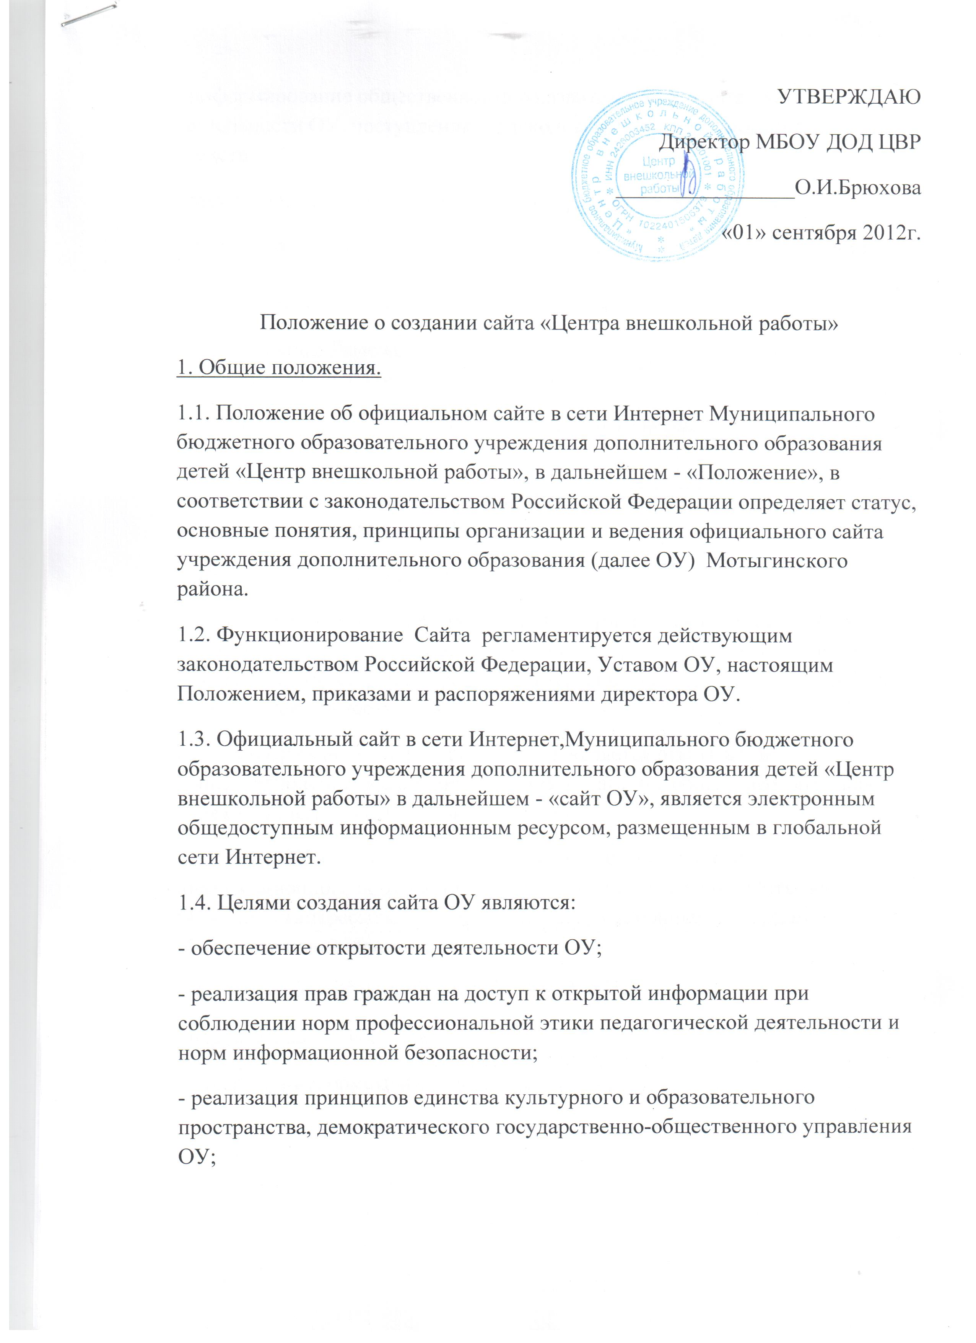

- информирование общественности о развитии и результатах уставной деятельности ОУ, поступлении и расходовании материальных и финансовых средств;
- защита прав и интересов участников образовательного процесса.
1.5. Настоящее Положение регулирует порядок разработки, размещения сайта ОУ в сети Интернет, регламент его обновления, а также разграничение прав доступа пользователей к ресурсам сайта.
1.6. Настоящее Положение принимается общим собранием трудового коллектива ОУ и утверждается директором ОУ.
1.7. Настоящее Положение является локальным нормативным актом, регламентирующим деятельность ОУ.
1.8. Пользователем сайта ОУ может быть любое лицо, имеющее технические возможности выхода в сеть Интернет.
2. Информационная структура сайта ОУ.
2.1. Информационный ресурс сайта ОУ формируется из общественно-значимой информации для всех участников образовательного процесса, деловых партнеров и всех прочих заинтересованных лиц, в соответствии с уставной деятельностью ОУ.
2.2. Информационный ресурс сайта ОУ является открытым и общедоступным. Информация сайта ОУ излагается общеупотребительными словами, понятными широкой аудитории.
2.3. Сайт ОУ является структурным компонентом единого информационного образовательного пространства поселка Мотыгино, связанным гиперссылками с другими информационными ресурсами образовательного пространства региона.
2.4. Информация, размещаемая на сайте ОУ, не должна:
- нарушать авторское право;
- содержать ненормативную лексику;
- унижать честь, достоинство и деловую репутацию физических и юридических лиц;
- содержать государственную, коммерческую или иную, специально охраняемую тайну;
- содержать информационные материалы, которые содержат призывы к насилию и насильственному изменению основ конституционного строя, разжигающие социальную, расовую, межнациональную и религиозную рознь, пропаганду наркомании, экстремистских религиозных и политических идей;
- содержать материалы, запрещенные к опубликованию законодательством Российской Федерации;
- противоречить профессиональной этике в педагогической деятельности.
2.5. Размещение информации рекламно-коммерческого характера допускается только по согласованию с директором ОУ. Условия размещения такой информации регламентируются Федеральным законом от 13 марта 2006 года № 38-ФЗ «О рекламе» и специальными договорами.
2.6. Примерная информационная структура сайта ОУ определяется в соответствии с задачами реализации государственной политики в сфере образования.
2.7. Примерная информационная структура сайта ОУ формируется из двух видов информационных материалов: обязательных к размещению на сайте ОУ (инвариантный блок) и рекомендуемых к размещению (вариативный блок).
2.8. Информационные материалы инвариантного блока являются обязательными к размещению на официальном сайте ОУ в соответствии с пунктом 4 статьи 32 Закона Российской Федерации «Об образовании» (с последующими изменениями) и должны содержать:
1) сведения:
- о структуре ОУ;
- о реализуемых дополнительных образовательных программах с указанием численности лиц, обучающихся за счет средств соответствующего бюджета бюджетной системы Российской Федерации, по договорам с физическими и (или) юридическими лицами с оплатой ими стоимости обучения;
- об образовательных требованиях;
- о персональном составе педагогических работников с указанием уровня образования и квалификации;
- о материально-техническом обеспечении и об оснащенности образовательного процесса (в том числе о наличии библиотеки, общежитий, спортивных сооружений, об условиях питания, медицинского обслуживания, о доступе к информационным системам и информационно-телекоммуникационным сетям);
- об электронных образовательных ресурсах, доступ к которым обеспечивается обучающимся;
2) копии:
- документа, подтверждающего наличие лицензии на осуществление образовательной деятельности;
3) публичный доклад;
2.10. Информационное наполнение сайта осуществляется в порядке, определяемом приказом директора ОУ.
2.11. Органы управления образованием могут вносить рекомендации по содержанию, характеристикам дизайна и сервисных услуг сайта ОУ.
3. Порядок размещения и обновления информации на сайте ОУ
3.1. ОУ обеспечивает координацию работ по информационному наполнению и обновлению сайта.
3.2. ОУ самостоятельно обеспечивает:
- постоянную поддержку сайта ОУ в работоспособном состоянии;
- взаимодействие с внешними информационно-телекоммуникационными сетями, сетью Интернет;
- проведение организационно-технических мероприятий по защите информации на сайте ОУ от несанкционированного доступа;
- инсталляцию программного обеспечения, необходимого для функционирования сайта ОУ в случае аварийной ситуации;
- ведение архива программного обеспечения, необходимого для восстановления и инсталляции сайта ОУ;
- резервное копирование данных и настроек сайта ОУ;
- проведение регламентных работ на сервере;
- разграничение доступа персонала и пользователей к ресурсам сайта и правам на изменение информации;
- размещение материалов на сайте ОУ;
- соблюдение авторских прав при использовании программного обеспечения, применяемого при создании и функционировании сайта.
3.3. Содержание сайта ОУ формируется на основе информации, предоставляемой участниками образовательного процесса ОУ.
3.4. Подготовка и размещение информационных материалов инвариантного блока сайта ОУ регламентируется должностными обязанностями сотрудников ОУ.
3.5. Сайт ОУ размещается по адресу: tswr2012ksdk.ru с обязательным предоставлением информации об адресе вышестоящему органу управлении образованием.
3.7. Адрес сайта ОУ и адрес электронной почты ОУ отражаются на официальном бланке ОУ.
3.8.При изменении Устава ОУ, локальных нормативных актов и распорядительных документов, образовательных программ обновление соответствующих разделов сайта ОУ производится не позднее 7 дней после утверждения указанных документов.
4. Ответственность за обеспечение функционирования сайта ОУ
4.1.Ответственность за обеспечение функционирования сайта ОУ возлагается на работника ОУ приказом директора.
4.2. Обязанности работника, ответственного за функционирование сайта ОУ, включают организацию всех видов работ, обеспечивающих работоспособность сайта ОУ.
4.3. Лицам, назначенным директором ОУ в соответствии пунктом 3.5 настоящего Положения вменяются следующие обязанности:
- обеспечение взаимодействия сайта ОУ с внешними информационно-телекоммуникационными сетями, с сетью Интернет;
- проведение организационно-технических мероприятий по защите информации сайта ОУ от несанкционированного доступа;
- инсталляцию программного обеспечения, необходимого для поддержания функционирования сайта ОУ в случае аварийной ситуации;
- ведение архива информационных материалов и программного обеспечения, необходимого для восстановления и инсталляции сайта ОУ;
- регулярное резервное копирование данных и настроек сайта ОУ;
- разграничение прав доступа к ресурсам сайта ОУ и прав на изменение информации;
- сбор, обработка и размещение на сайте ОУ информации в соответствии с
требованиями настоящего Положения.
4.4. Дисциплинарная и иная предусмотренная действующим законодательством Российской Федерации ответственность за качество, своевременность и достоверность информационных материалов возлагается на ответственных лиц, согласно пункту3.5 настоящего Положения.
4.5. Порядок привлечения к ответственности сотрудников, обеспечивающих создание и функционирование официального сайта ОУ, устанавливается действующим законодательством Российской Федерации.
4.6. Сотрудник, ответственный за функционирование сайта ОУ несет ответственность:
- за отсутствие на сайте ОУ информации, предусмотренной п.2.8 настоящего Положения;
- за нарушение сроков обновления информации в соответствии с пунктом 3.8 настоящего Положения;
- за размещение на сайте ОУ информации, противоречащей пунктам 2.4 и 2.5 настоящего Положения;
- за размещение на сайте ОУ информации, не соответствующей действительности.
5. Финансовое, материально-техническое обеспечение сайта ДОУ
5.1. Работы по обеспечению функционирования сайта производится за счет средств ОУ или за счет привлеченных средств.

